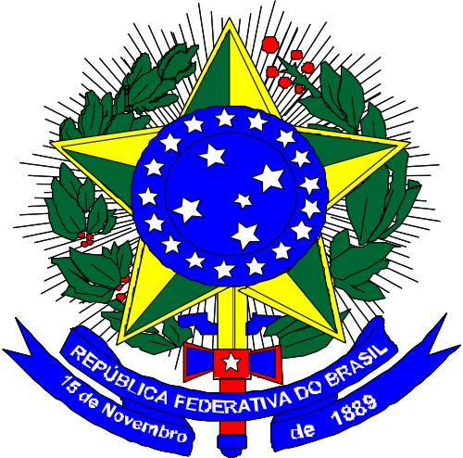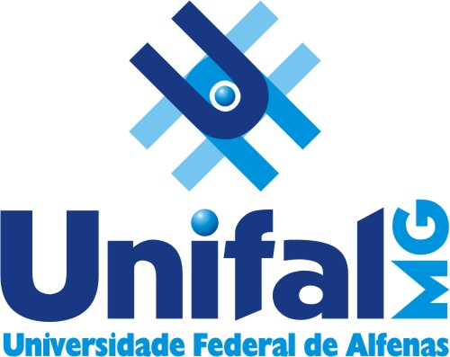
MINISTÉRIO DA EDUCAÇÃO
Universidade Federal de Alfenas . UNIFAL-MG
Comissão Permanente de Vestibular
Rua Gabriel Monteiro da Silva, 700 . Alfenas/MG . CEP 37130-000
Fone: (35) 3299-1090/1272 . Fax: (35) 3291-6020

EDITAL DE HOMOLOGAÇÃO nº 019/2016

DE 18 DE FEVEREIRO DE 2016

A Reitora, em Exercício, da Universidade Federal de Alfenas, na qualidade de Presidente do Conselho Universitário, usando de suas atribuições legais e tendo em vista a deliberação pelo Conselho Universitário em sua 149ª Reunião, realizada em 22-02-2016, resolve:
Art. 1º - Homologar o Resultado Final do Concurso Público de Provas e Títulos, para o cargo de Professor do Magistério Superior, Classe A, Assistente A ou Adjunto A, Nível 1, do Quadro de Pessoal desta Universidade.
Nº 020/2016, referente ao Edital nº 142/2015, publicado no DOU de 09 de outubro de 2015, Seção 3, fls. 70 a 72.
Unidades Curriculares: Instituições de Direito Privado e Direito Administrativo.

Candidato
Não houve candidato aprovado

Profa. Magali Benjamim de Araújo
Presidente do Conselho Universitário

